铜陵市一中2016-2017学年度第一学期
高二年级期中（学段）考试数学(理）试卷
命题教师：金春雷 审题教师：田保
考试时间：120分钟 满分：150分
一、选择题：本大题共12小题，每小题5分，共60分。
1.直线$x+\sqrt{3}y+5=0$的倾斜角是( )
A.30° B.120° C.60° D.150°
2.直线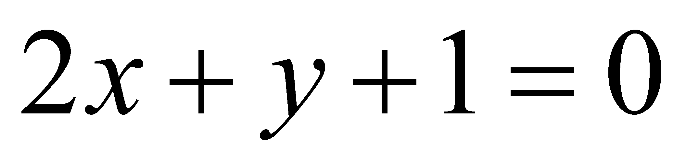与圆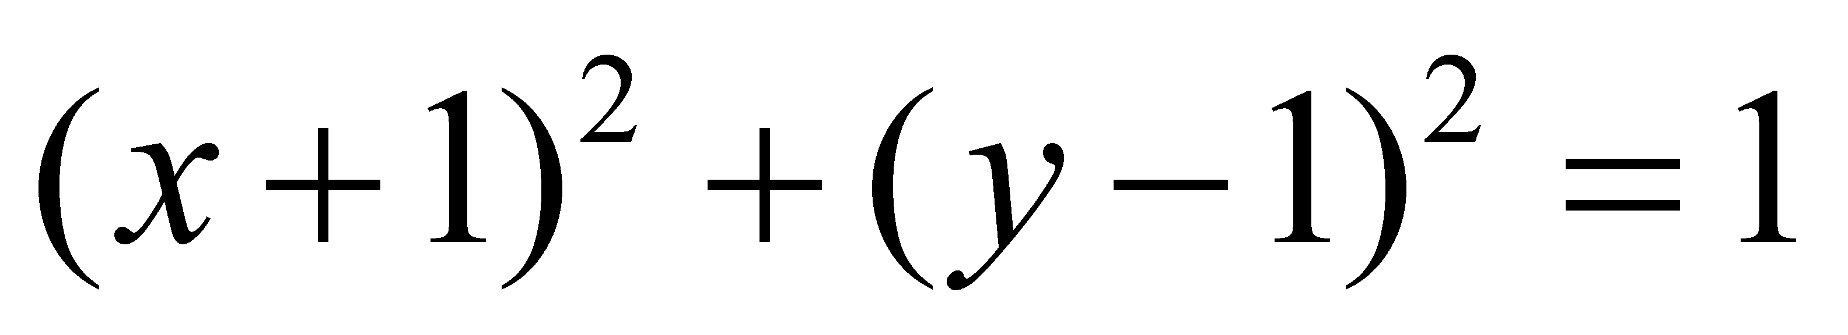的位置关系是( )
A.相交 B.相切 C.相离 D.相交或相切
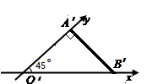3.如图,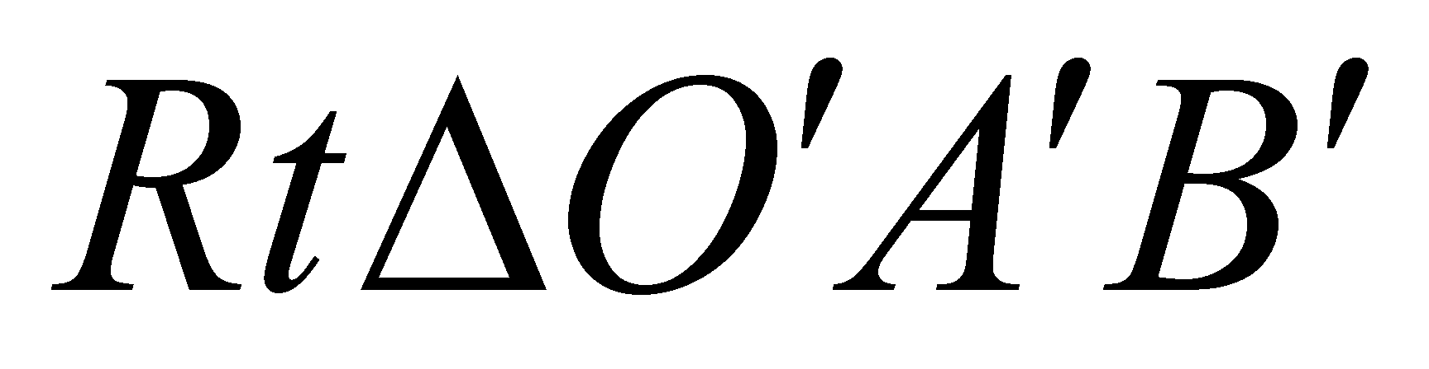是一平面图形的直观图，斜边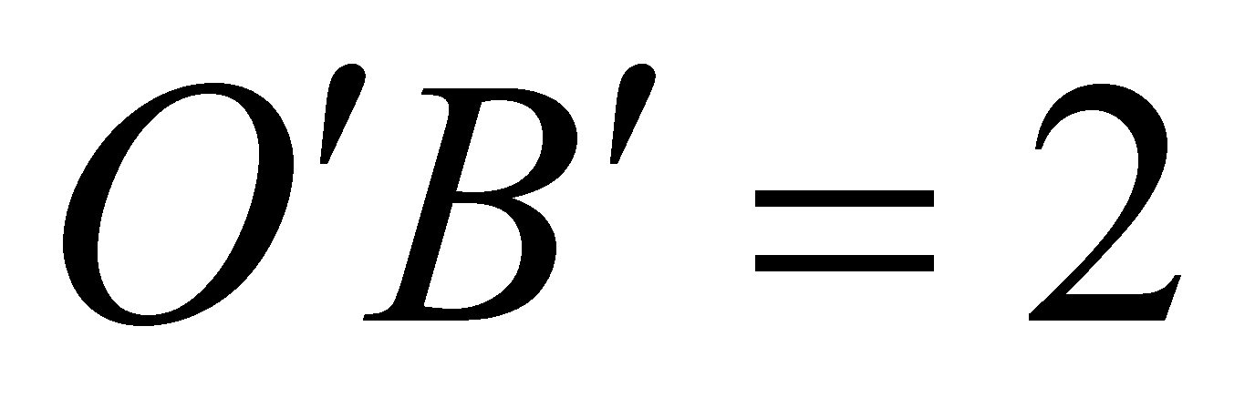，则这个平面图形的面积是（ ）
A.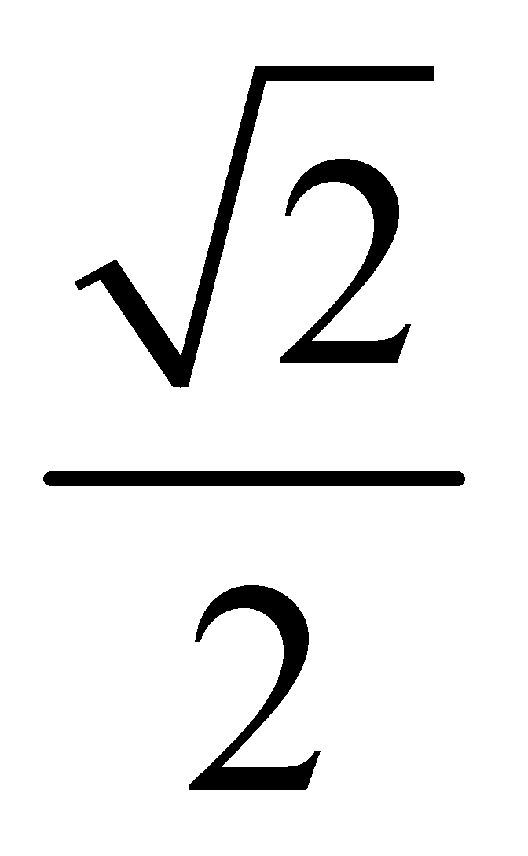 B.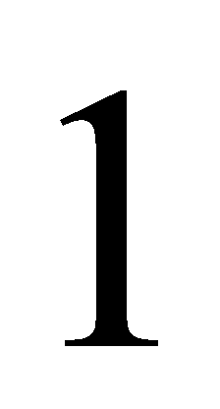
C.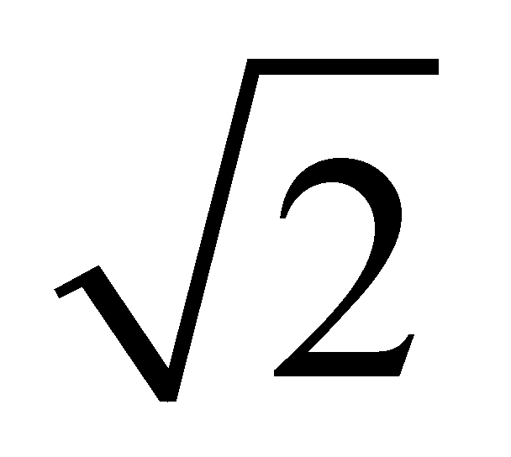 D. 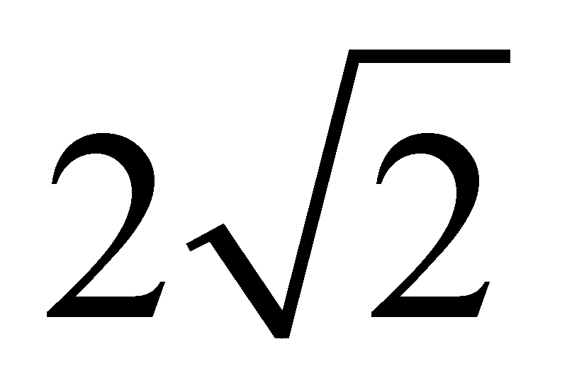
4.若直线过点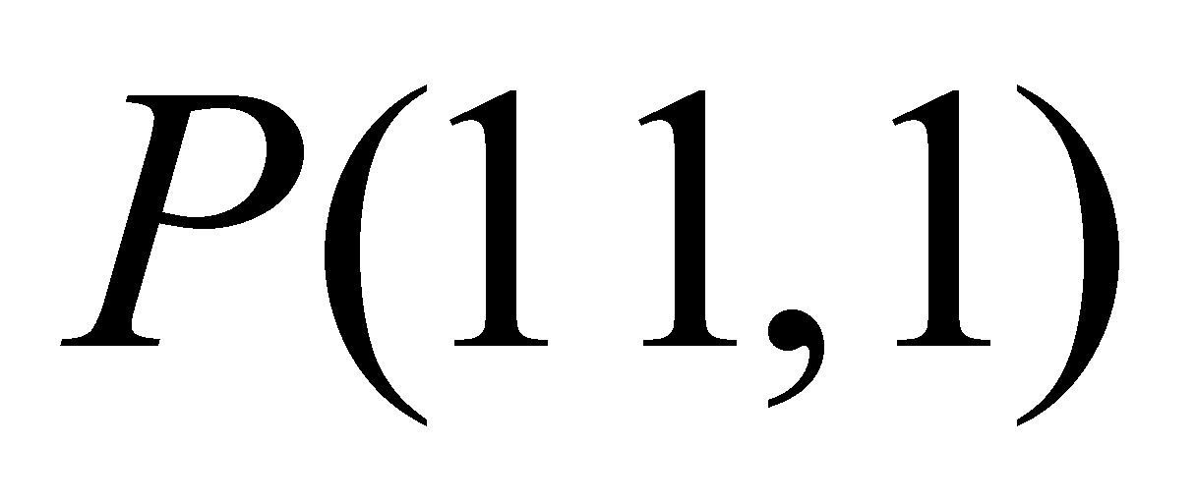且在两坐标轴上的截距相等，则这样的直线有（ ）
A.1条 B.2条 C.3条 D.以上都有可能
5.在空间直角坐标系中，点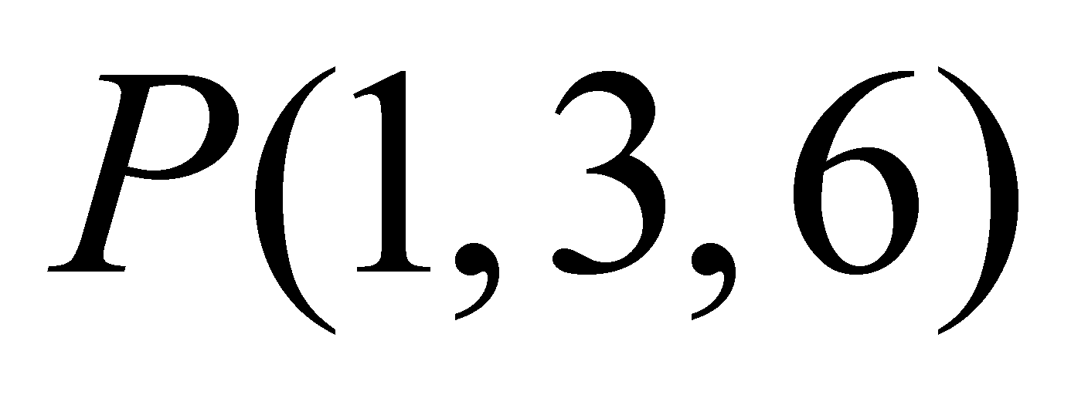关于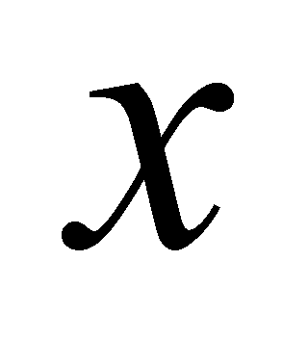轴对称的点的坐标是（ ）
A.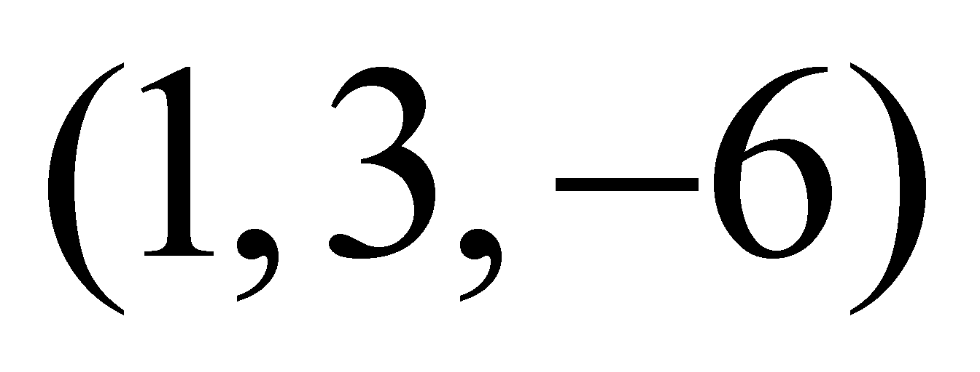 B.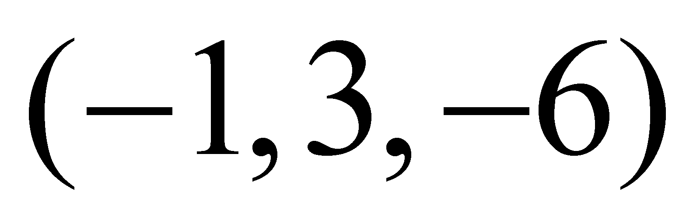 C.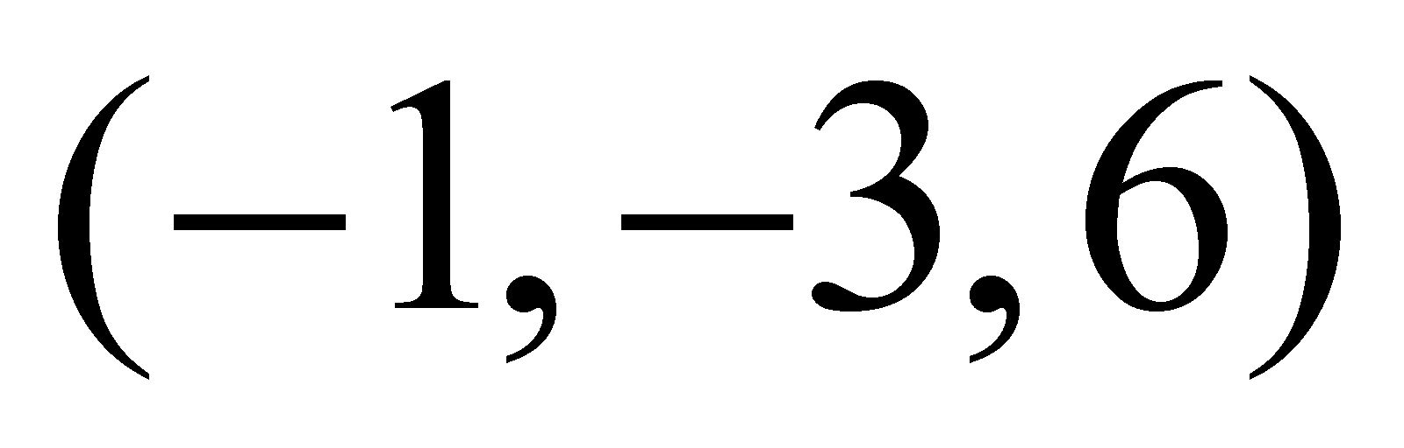 D.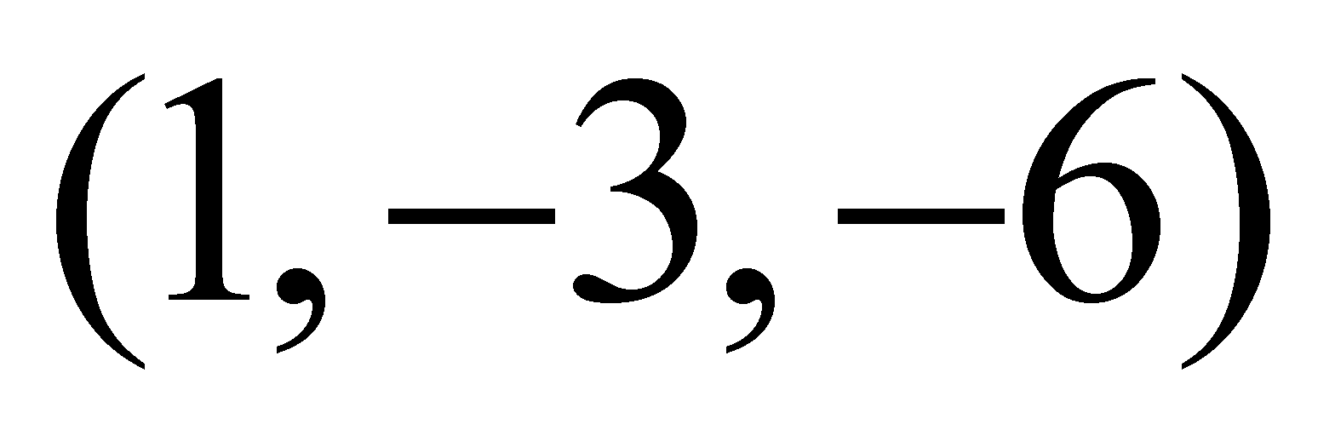
6.已知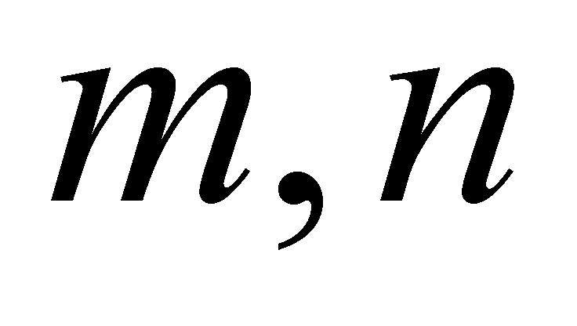是两条不同直线，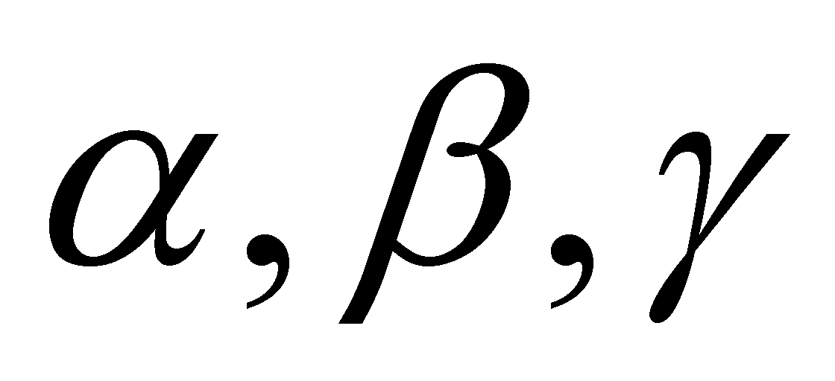是三个不同平面，以下有三种说法：
①若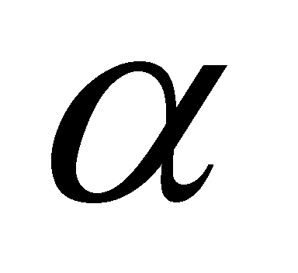∥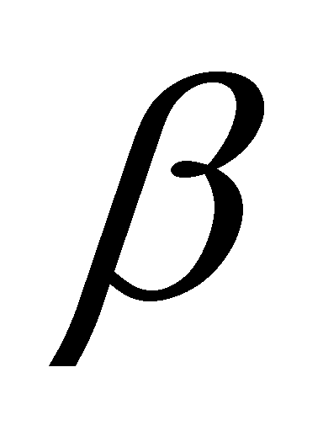，∥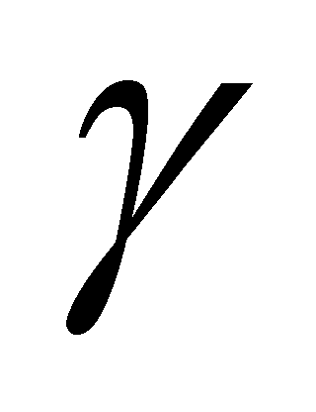，则∥； ②若⊥，∥，则⊥；
③若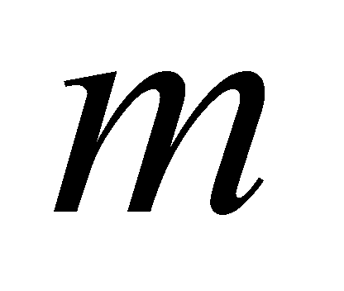⊥，⊥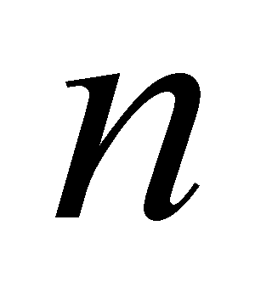，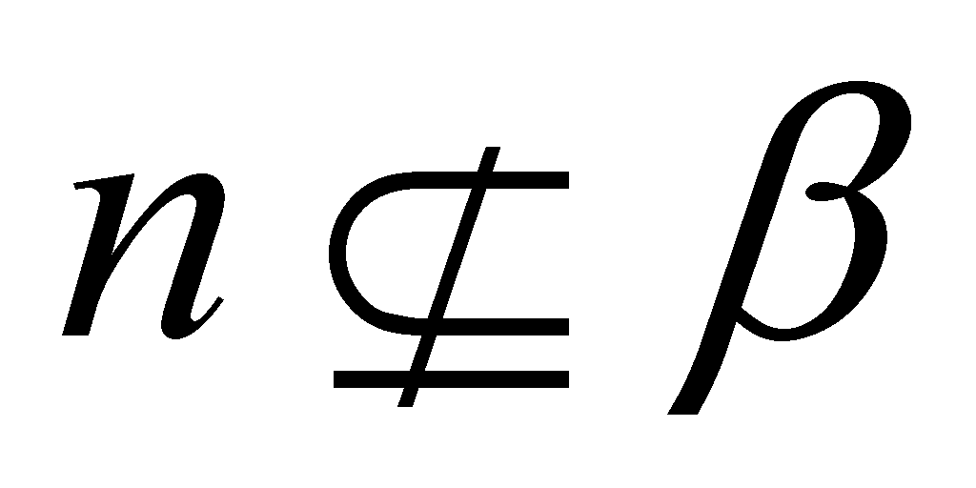,则∥.其中正确命题的个数是 （ ）
A.3个 B.2个 C.1个 D.0个
7.圆锥平行于底面的截面面积是底面积的一半，则此截面分圆锥的高为上、下两段的比（ ）
A.1: (-1) B.1:2 C.1: D.1:4
8.在正方体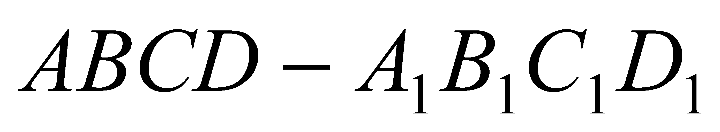中，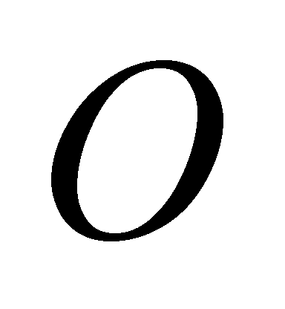是底面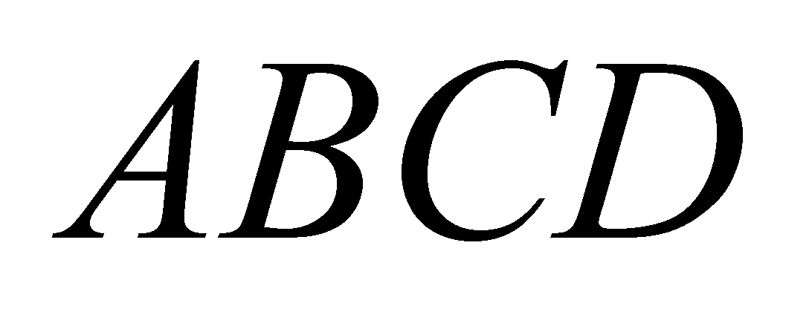的中心，为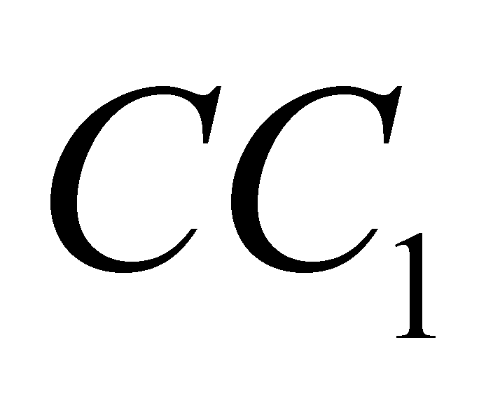的中点，那么直线$\text{OE}$与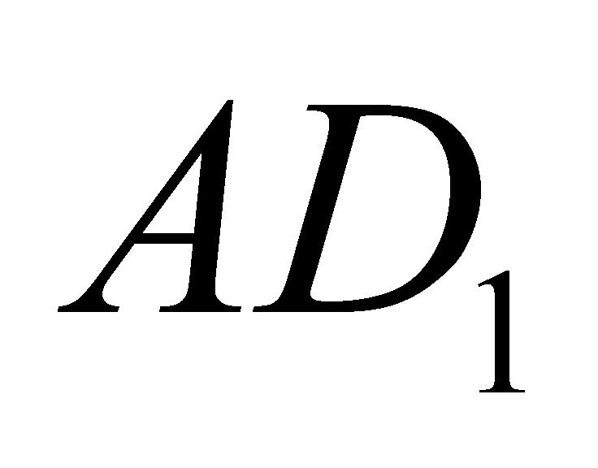所成角的余弦值为（ ）
A.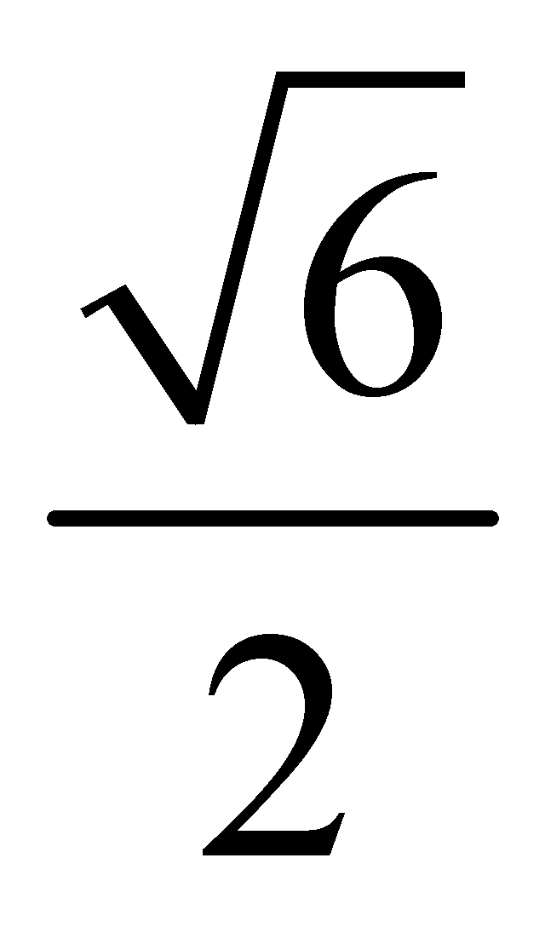 B.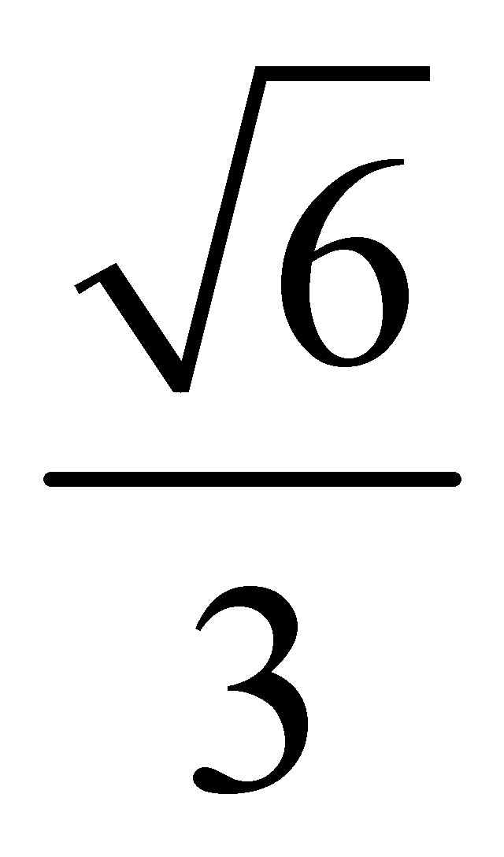 C.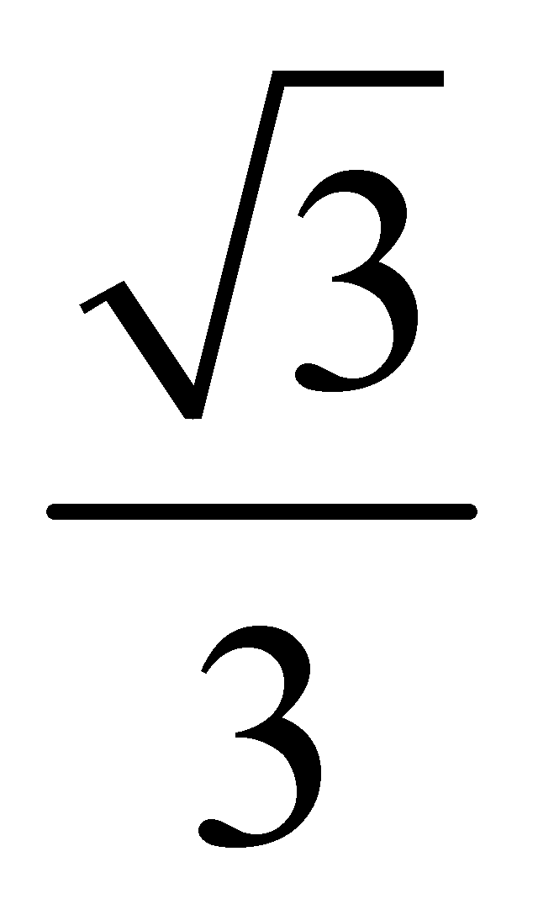 D.
9.光线沿直线$y=2x+1$射向直线$y=x$，被反射后,反射光线所在的直线方程是( )
A.$x−2y−1=0$ B.$x−2y+1=0$ C.$3x−2y+1=0$ D.$x+2y+3=0$
10.不论$m$为何实数，直线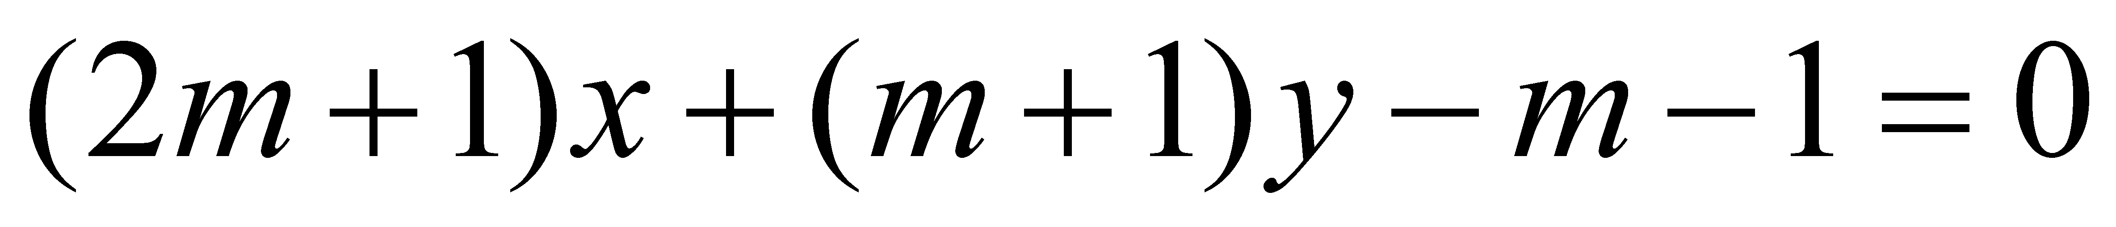与圆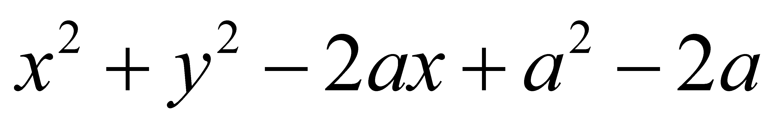
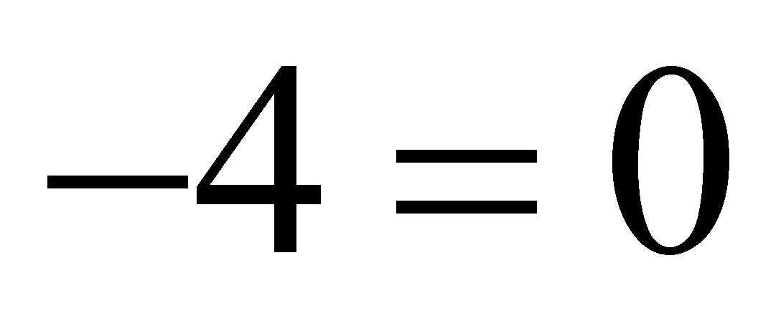恒有公共点，则实数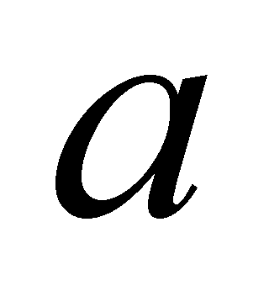的取值范围是（ ）
A.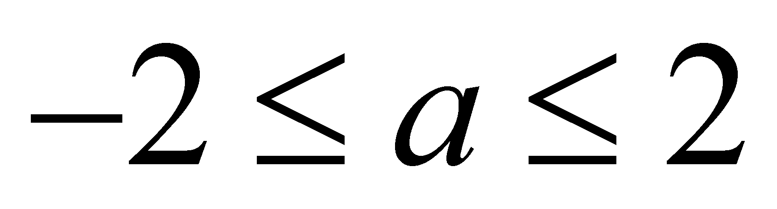 B.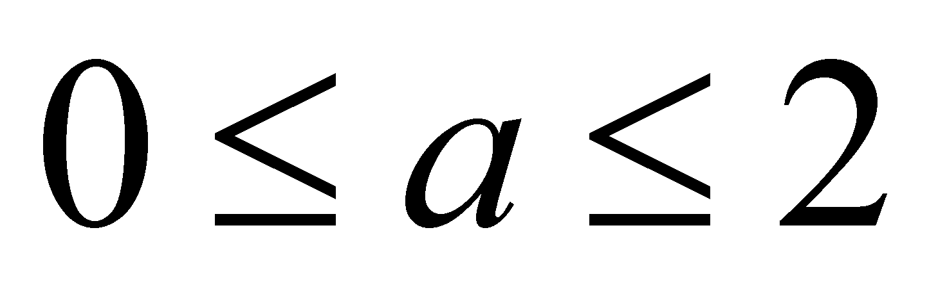 C.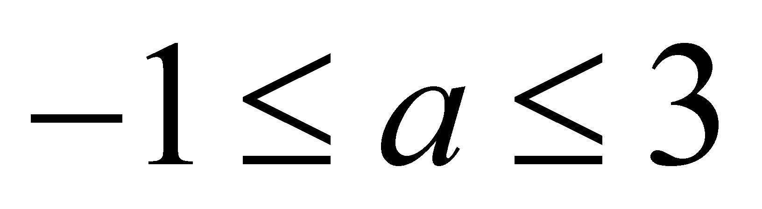 D.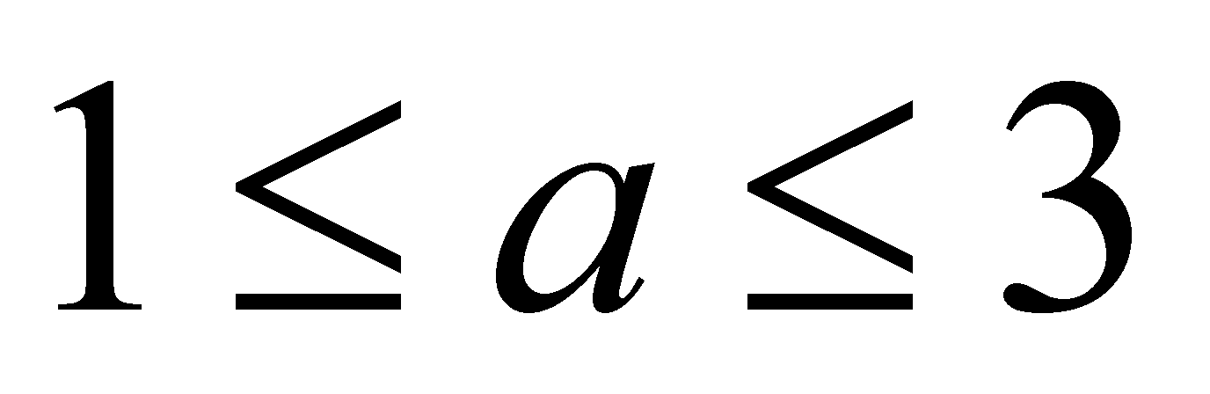
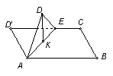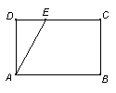
11.如图，在矩形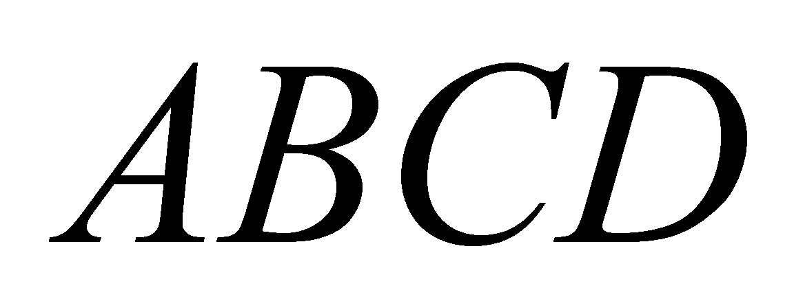中，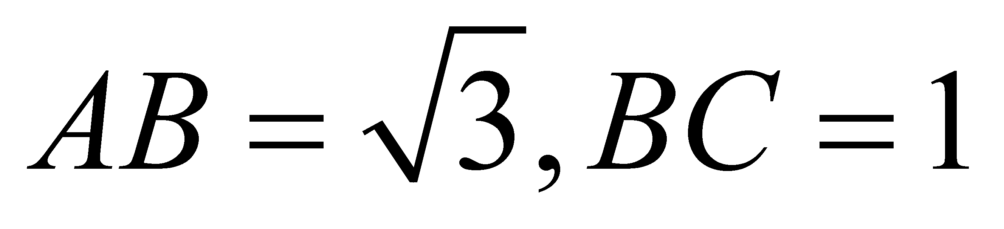，为线段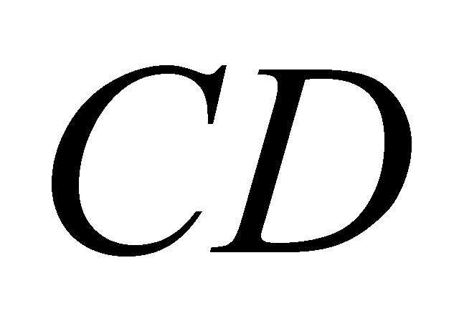上一动点，现将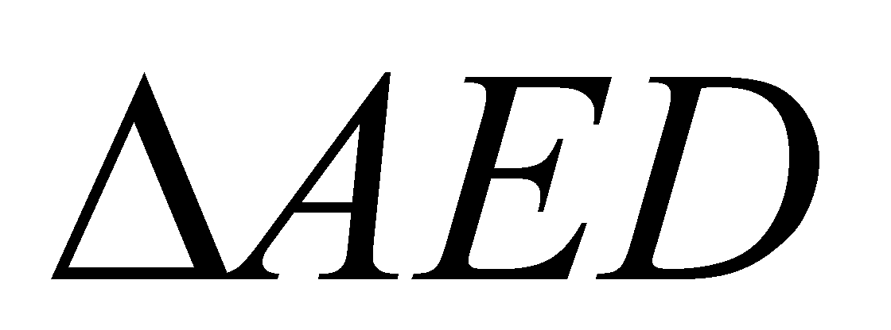沿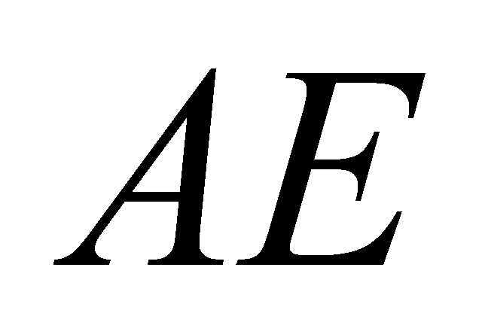折起，使点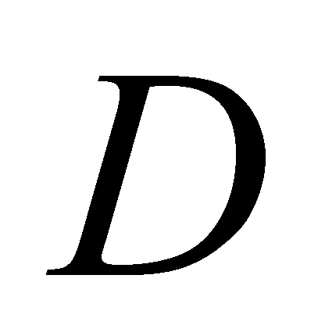在面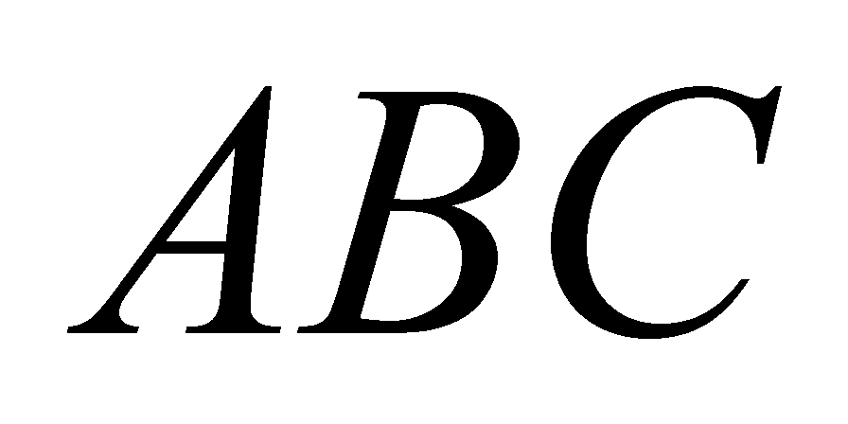上的射影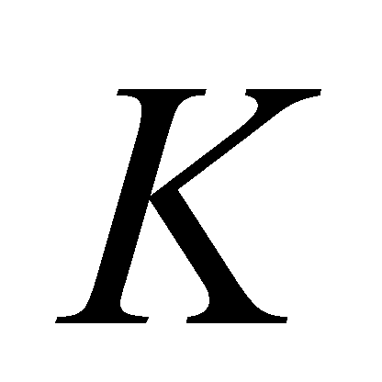在直线上，当从运动到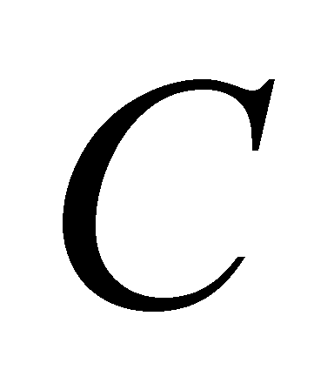，则所形成轨迹的长度为 ( )

A.$\frac{\sqrt{3}}{2}$ B.$\frac{2π}{3}$ C.$\frac{π}{2}$ D.$\frac{π}{3}$
12.三棱锥$P−\text{ABC}$的四个顶点均在半径为$2$的球面上，且$\text{AB}=\text{BC}=\text{CA}=2\sqrt{3}$,平面$\text{PAB}$⊥平面$\text{ABC}$，则三棱锥$P−\text{ABC}$的体积的最大值为（ ）
A.$4$ B.$3$ C.$4\sqrt{3}$ D.$2\sqrt{3}$
二、填空题：本大题共4小题，每小题5分，共20分。
13.一长方体的各顶点均在同一个球面上，且一个顶点上的三条棱长分别为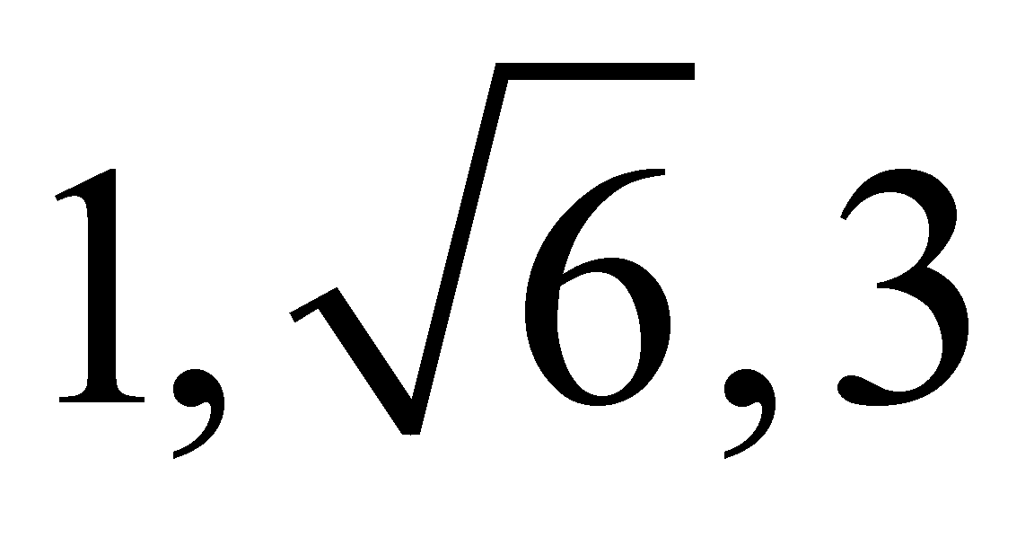，则这个球的表面积为
14.过点P（1,0），圆心为直线x + y -1=0与直线x - y + 1=0交点，则该圆标准方程为_________
15.直线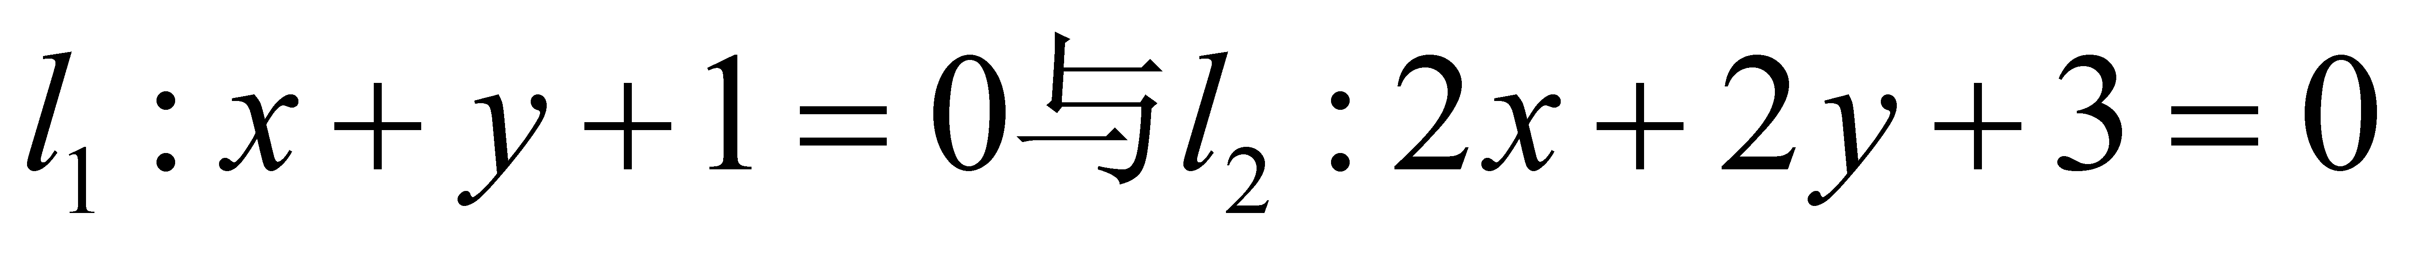的距离是
16.如图，矩形$\text{ABCD}$中，$E$为边$\text{AB}$的中点，将$Δ\text{ADE}$沿直线$\text{DE}$翻转成${ΔA}_{1}\text{DE}$.若$M$为线段$A_{1}C$的中点，则在$Δ\text{ADE}$翻转过程中，下列说法正确的是________．（填序号）
①$\text{MB}\text{//}$平面$A_{1}\text{DE}$；
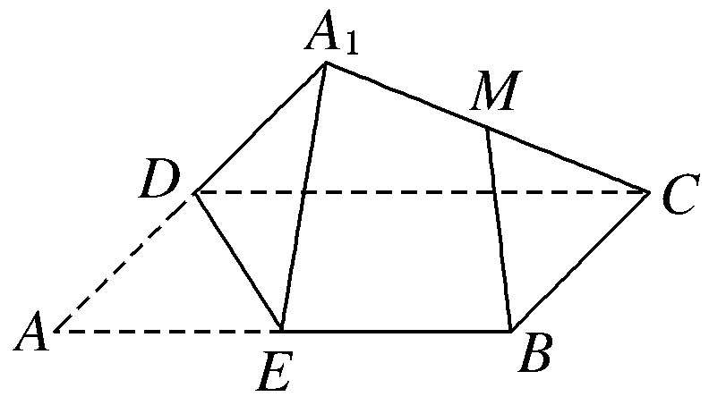②$|\text{BM}|$是定值；
③$A_{1}C⊥\text{DE}$；

三、解答题：本大题共6小题，共70分．(17题10分,18,19,20,21,22每题12分)
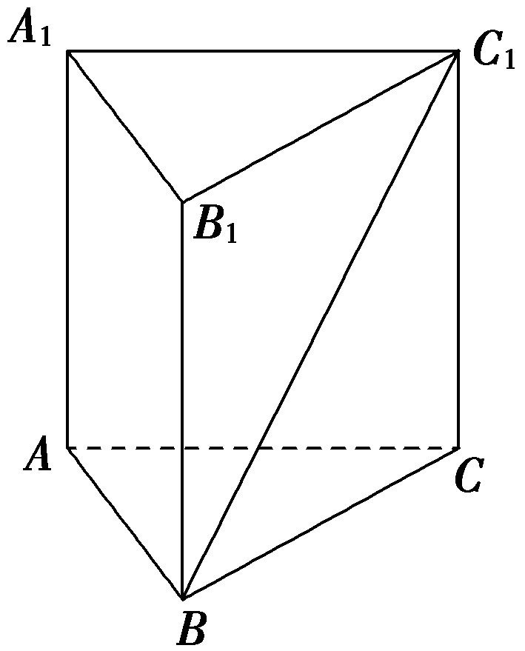17.如图所示，在正三棱柱$\text{ABC}−A_{1}B_{1}C_{1}$中，${\text{AA}}_{1}=6$,异面直线
WWW.ziyuanku.com${\text{BC}}_{1}$与${\text{AA}}_{1}$所成角的大小为${\text{30}}^{∘}$，求该三棱柱的体积．

资*源%库

18.已知直线$l:y=4x$和点$P(6,4)$，点$A$为第一象限内的点且在直线$l$上，直线$\text{PA}$交$x$轴正半轴于点$B$，
（1）当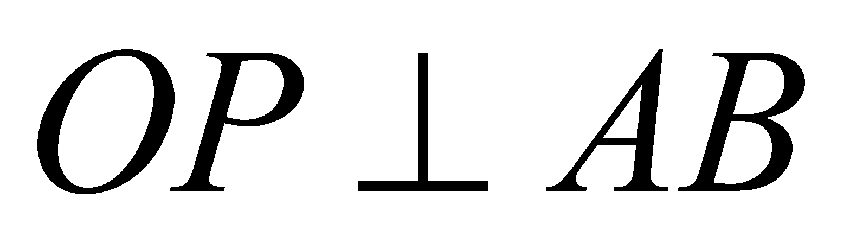时，求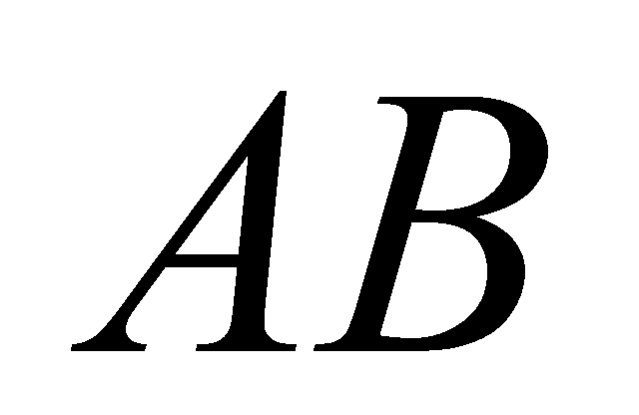所在直线的直线方程；
（2）求△$\text{OAB}$面积的最小值，并求当△$\text{OAB}$面积取最小值时的$B$的坐标.

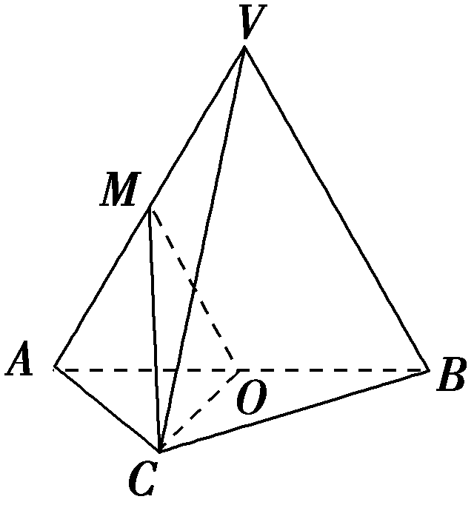
19.如图所示，在三棱锥$V−\text{ABC}$中，平面$\text{VAB}$⊥平面$\text{ABC}$，$Δ\text{VAB}$为等边三角形，$\text{AC}⊥\text{BC}$且$\text{AC}=\text{BC}=\sqrt{2}$,$O,M$分别为$\text{AB},\text{VA}$的中点．
(1)求证：$\text{VB}\text{//}$平面$\text{MOC}$；
(2)求三棱锥$V−\text{ABC}$的体积．

20.已知圆经过原点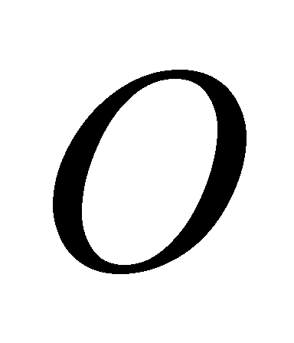,与轴交点的横坐标为4，与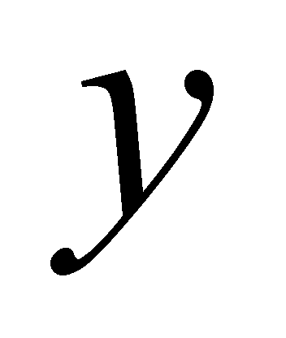轴交点的纵坐标为2，
（1）求圆的方程；
（2）已知点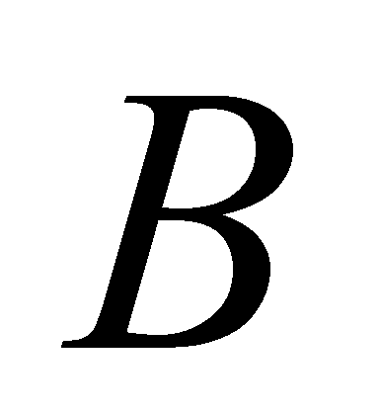的坐标为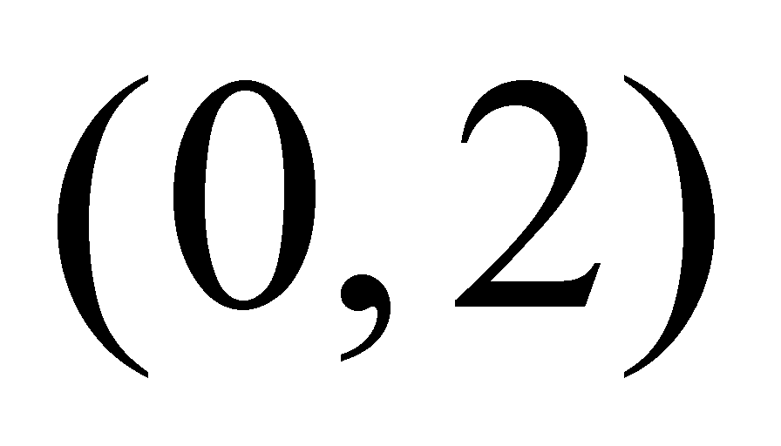，设$P,Q$分别是直线$l:x+y+2=0$和圆上的动点，
$来&源：ziyuanku.com求$\left|\text{PB}\right|+\left|\text{PQ}\right|$的最小值及此时点$P$的坐标．
资*源%库

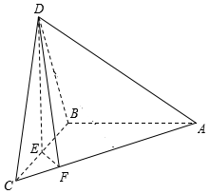21.如图，在三棱锥$D−\text{ABC}$中，已知△$\text{BCD}$是正三角形，$\text{AB}⊥$平面$\text{BCD}$，$\text{AB}=\text{BC}$，$E$为$\text{BC}$的中点，$F$在棱$\text{AC}$上，且$\text{AF}=3\text{FC}$，
（1）求证：$\text{AC}⊥$平面$\text{DEF}$；
（2）求平面$\text{DEF}$与平面$\text{ABD}$所成的锐二面角的余弦值.

Ziyuanku.com

资*源%库
22.圆$O$的方程为$x^{2}+y^{2}=1$，直线$l_{1}$过点$A(3,0)$,且与圆$O$相切．
(1)求直线$l_{1}$的方程；
(2)设圆$O$与$x$轴交于$P,Q$两点，$M$是圆$O$上异于$P,Q$的任意一点，过点$A$且与$x$轴垂直的直线为$l_{2}$，直线$\text{PM}$交直线$l_{2}$于点$P^{'}$，直线$\text{QM}$交直线$l_{2}$于点$Q^{'}$.
问：以$P'Q'$为直径的圆$C$是否过定点？若有，请说明理由并求出定点的坐标.
Ziyuanku.com

铜陵市一中2016-2017学年度第一学期
高二年级期中（学段）考试数学(理）答案
1.D 2.A 3.D 4.B 5.D 6.A 7.A 8.B 9.A 10.C 11.D 12.B
13.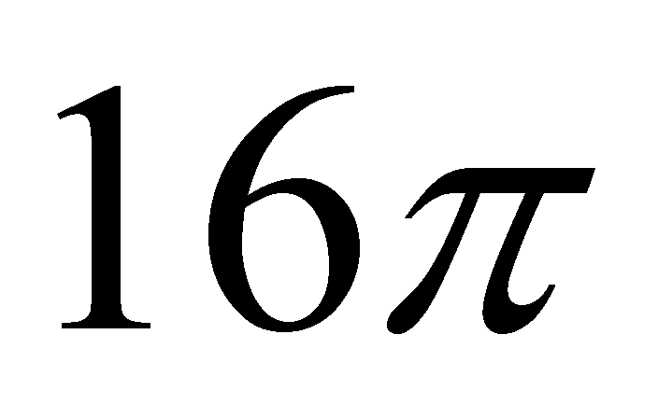 14.$x^{2}+(y−1)^{2}=2$ 15.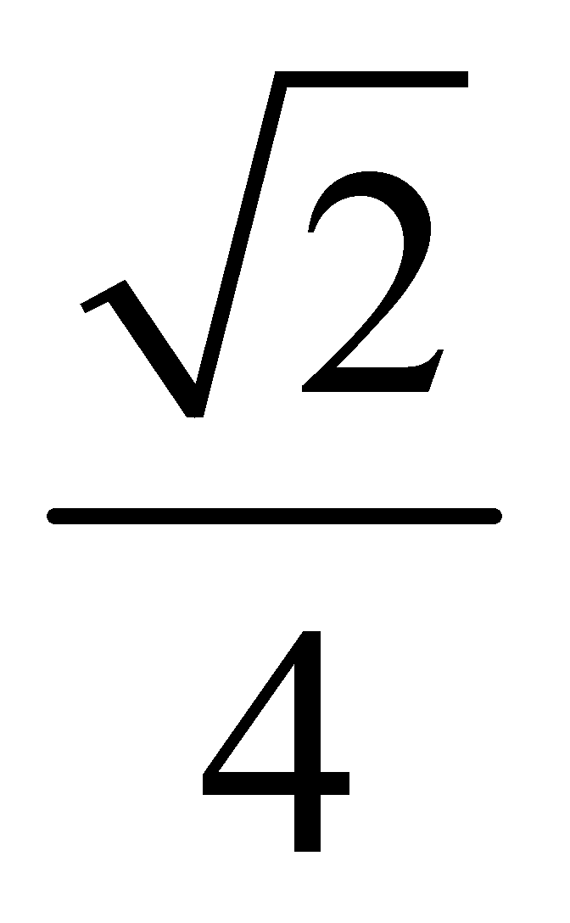 16.①②
17.解：因为CC₁∥AA₁.
所以∠BC₁C为异面直线BC₁与AA₁所成的角，即∠BC₁C＝30°.
在Rt△BCC₁中，
BC＝CC₁·tan∠BC₁C＝6×＝2，
从而S_{△ABC}＝BC²＝3，
因此该三棱柱的体积V＝S_{△ABC}·AA₁＝3×6＝18.

18. $3x+2y−\text{26}=0$

19.(1)证明：因为O，M分别AB，VA的中点，所以OM∥VB.
又因为VB⊄平面MOC.所以VB∥平面MOC
(2)在等腰直角三角形ACB中，AC＝BC＝，所以AB＝2，OC＝1.
所以等边三角形VAB的面积S_{△VAB}＝.又因为OC⊥平面VAB，
所以三棱锥CVAB的体积等于OC·S_{△VAB}＝.
又因为三棱锥VABC的体积与三棱锥CVAB的体积相等，
所以三棱锥VABC的体积为.
20.（1）圆的方程为${\left(x−2\right)}^{2}+{\left(y−1\right)}^{2}=5$
（2）
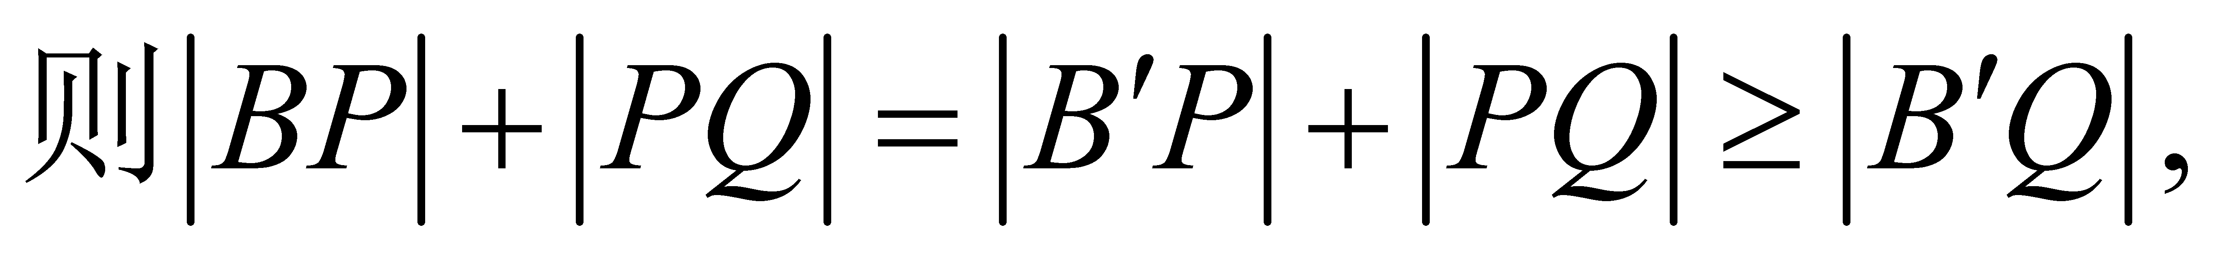
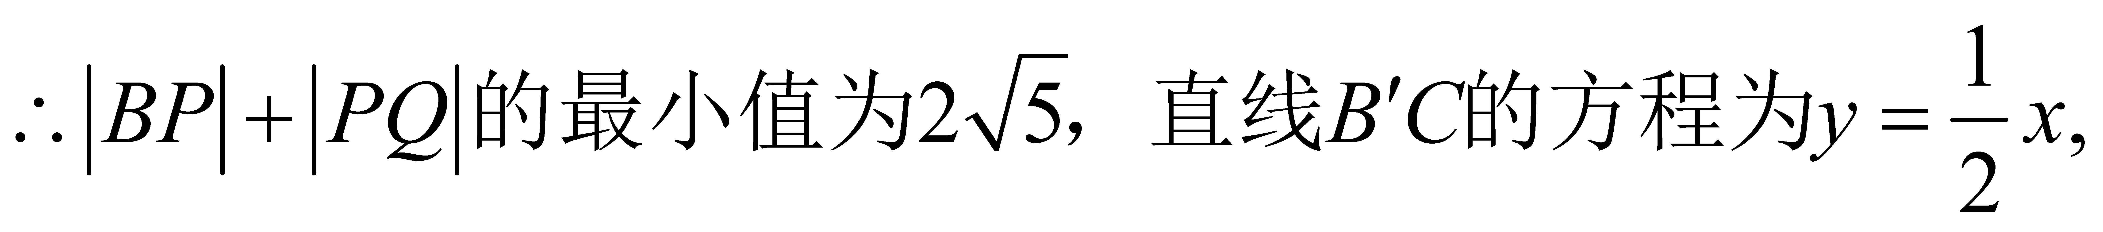
则直线$B^{}C$与直线$x+y+2=0$的交点$P$的坐标为$\left(−\frac{4}{3},−\frac{2}{3}\right)$
21.（1）取AC的中点H，因为 AB＝BC，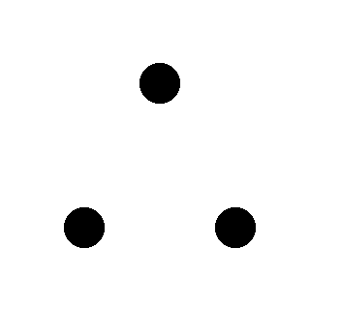 BH⊥AC．因为 AF＝3FC， F为CH的中点．
而E为BC的中点， EF∥BH．则EF⊥AC．由于 △BCD是正三角形， DE⊥BC．
因为 AB⊥平面BCD， AB⊥DE．因为 AB∩BC＝B， DE⊥平面ABC． DE⊥AC．
而DE∩EF＝E， AC⊥平面DEF
（2）$\frac{\sqrt{6}}{4}$
22.(1)∵直线l₁过点A(3，0)，且与圆C：x²＋y²＝1相切，
设直线l₁的方程为y＝k(x－3)(斜率不存在时，明显不符合要求)，即kx－y－3k＝0， ∴圆心O(0，0)到直线l₁的距离d＝$\frac{\left|3k\right|}{\sqrt{k^{2}+1}}$＝1，解得k＝±$\frac{\sqrt{2}}{4}$，
∴直线l₁的方程为y＝±$\frac{\sqrt{2}}{4}$ (x－3)．
(2)对于x²＋y²＝1，令y＝0，得x＝±1，∴可令P(－1，0)，Q(1，0)．又直线l₂过点A且与x轴垂直，∴直线l₂的方程为x＝3，设M(s，t)，则直线PM的方程为y＝$\frac{t}{s+1}$ (x＋1)．解方程组$\begin{aligned}\left\{x=3, | \right.\end{aligned}$得$\begin{aligned}\left\{x=3, | \right.\end{aligned}$
∴P′$\left(3，\frac{4t}{s+1}\right)$.同理可得，Q′$\left(3，\frac{2t}{s−1}\right)$，∴以P′Q′为直径的圆C的方程为(x－3)(x－3)＋$\left(y−\frac{4t}{s+1}\right)$$\left(y−\frac{2t}{s−1}\right)$＝0，又s²＋t²＝1，∴整理得(x²＋y²－6x＋1)＋$\frac{6s−2}{t}$y＝0，若圆C经过定点，只需令y＝0，从而有x²－6x＋1＝0，解得x＝3±2$\sqrt{2}$，∴圆C总经过定点，其坐标为(3±2$\sqrt{2}$，0)．

